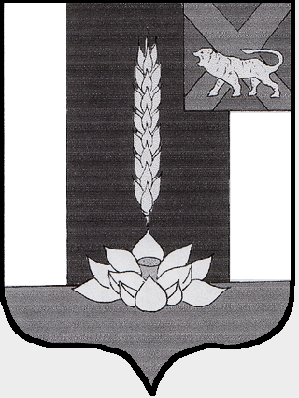

Администрация Черниговского района

ПОСТАНОВЛЕНИЕ

28.12.2022 с. Черниговка № 828-па

Об утверждении бюджетного прогноза Черниговского района на 2020-2028 годы

На основании статьи 170.1 Бюджетного кодекса Российской Федерации, статьи 27.1 решения Думы Черниговского района от 31.03.2008 № 104 «Об утверждении Положения «О бюджетном устройстве, бюджетном процессе и межбюджетных отношениях в Черниговском районе», постановления Администрации Черниговского района от 29.07.2016 № 280-па «Об утверждении Порядка разработки и утверждения бюджетного прогноза Черниговского района на долгосрочный период», руководствуясь Уставом Черниговского района, Администрация Черниговского района

ПОСТАНОВЛЯЕТ:

1. Утвердить бюджетный прогноз Черниговского района на 2020-2028 годы согласно приложению к настоящему постановлению.
2. Разместить настоящее постановление на официальном сайте Администрации Черниговского района в разделе «НПА».
3. Настоящее постановление вступает в силу с 1 января 2023 года.
4. Контроль за выполнением настоящего постановления оставляю за собой.

Глава Черниговского района К.В. Хижинский

